大运解析范文：【廉贞、贪狼】的大运分析（令东来的盘）
原创 令东来 令东来 2023-01-11 17:06:09
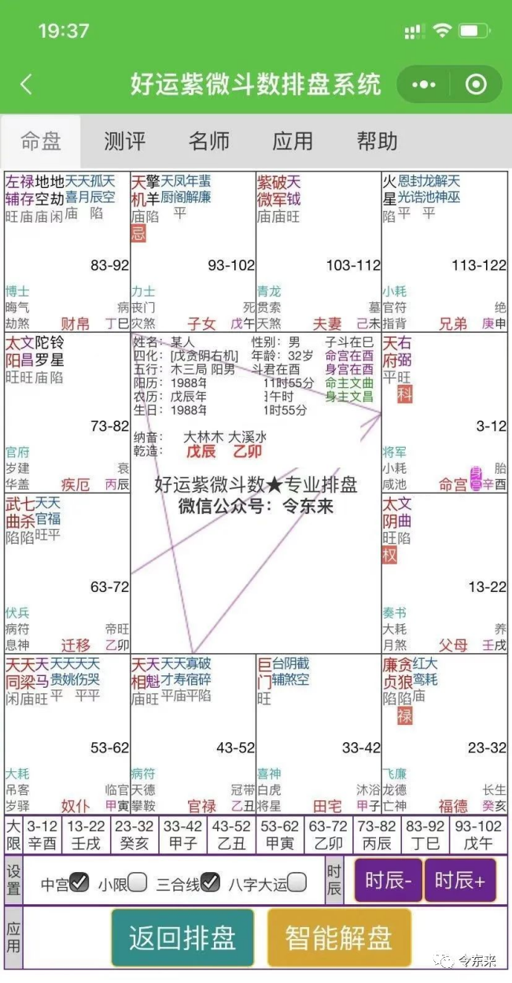
其他范文参考：原局12宫分析 （软件输出内容）
原局12宫评分+评语 （人工填写内容）
下面是【大运解析】范文（令东来的第三大运）：
你的原局是天府守命，在第三大运，有【廉贞、贪狼】在大运命宫坐守。对于事业起步期的年轻人来说，“杀破狼”的大运只要见煞星较少，通常都主吉。
这种结构是在经历困苦、波折之后，可以收获胜利的果实。
但是，想要在这10年里获得较大的成功，你必须脚踏实地、戒骄戒躁、勤于工作，并且发挥你在之前积累的知识、技术经验、人脉等等优势。
因为你原先是天府坐命，最是要多多积累，并且厚积薄发，这样才能迎来成功。
廉贞、贪狼是两个桃花星的组合，又加上化禄，表示这10年的交际、应酬比较多，桃花运不错，会认识很多新的朋友，异性缘较好。还能因为朋友多、人脉广、与人沟通交流多而获利。
廉贞、贪狼也有传播、媒体的性质，比较适合从事这类行业，容易吸引到他人关注，也有较多的女性客户。
你目前的大运官禄宫是【武曲、七杀】，七杀表示奋斗，而武曲被七杀制衡，表示你如果想要赚大钱，必须经过努力，不能有太多的取巧心理。就算你当前投机倒把赚了一些钱，也不要盲目乐观，因为想要有更稳定的收益，必须稳扎稳打、脚踏实地才可以。
你的大运财帛宫是【紫微、破军】，也表示本人花钱厉害，可能平时很节约，但要花钱的时候眼睛都不眨一下，例如你平时吃穿都很朴素，但是到了买车买房的时候，大手一挥就是几百万丢出去，非常豪爽。
你的大运命宫【廉贞、贪狼】，也有玩乐、赌博、好美色的属性，你要牢记“业精于勤荒于嬉”的道理，把桃花星的虚浮缺点改掉，这样才能获得更多收入。

【大运财帛：破军化禄】
你的大运命宫宫干是癸，使破军化禄，落入大运的财帛宫、原局的夫妻宫。这个位置还有原局的天钺，以及会照贪狼化禄、大运化忌、天魁等等。
具体影响如下：
1、紫微、破军化禄与天钺同宫，而且是“坐贵向贵”的组合，你在赚钱方面有很多新的机会，也适合求新、求变，例如主动跳槽去新的公司，也适合在新成立的公司、新成立的部门发展，或者搞一些新兴行业，或者搞新的赚钱模式，都对你有一些好处。只要投钱很少的新行业、新项目、新东西，都可以大胆去搞；
2、你赚钱以后，花销也相当大，自己花钱大手大脚，常常搞一些大手笔，例如买房、买车，一次性花一大笔钱，甚至直接把积蓄掏空；
3、你有一些偏财、意外之财，但财运起伏也比较大，时好时坏，不宜投机倒把，不要炒股，或者是只拿很少的钱玩一玩（最好是只拿出存款的10%以下），而且赚钱以后要见好就收；
4、这10年可以与人合伙，但合伙方面最好是只出力、不出钱。你的合伙人跟你总是有意见不同，所以你主要还是靠自己赚钱，并不是靠合伙发财的。合伙的话就是给你弄点小钱，以及对方给你做一些你做不到的事情，与你互补。总而言之，不必有深入的合作，而且合伙方面最好是由你管账，以及不要期待合伙让你发大财（如果合伙人是比你大8岁以上的人，情况会好一些）；
5、你这个10年可以多结交朋友，人际关系越好，财运也越旺。现在这个10年，交际圈是在升级的，你能认识很多有钱有权、有知名度的朋友，他们也能帮上你一些；
6、你赚到钱以后可以买房、换房，房屋没多大升值空间，主要还是考虑自己住。你如果想住很好的房子，肯定也是卖旧买新，如果你不想卖旧房子，那就只能买面积不大的新房。
不管怎么样，你的新房周围环境不错，通常靠近湖边、水边，以及小区里的老年人较多，周围有老年人活动中心等等；
7、在这个10年中，你破财、赚钱的情况共同存在，你的财运起起伏伏，时好时坏。综合来看，你的财运是85分的水平，中等偏上。你赚钱后尽量还是要节约；
8、在这个10年中，你肯定有换工作、更换赚钱项目的情况，可以搞搞新东西，例如尝试新的赚钱项目，新的赚钱模式。如果你的收入不高，可以主动求新、求变，经历少许不顺，就可以赚到比以前更多的钱；如果你的收入已经相当高，在换工作时候必须三思而后行，或者干脆不要换工作，只是做兼职、副业，或者是开拓新的模式（业务内容仍然不变，例如原来是实体店卖家具，现在同时在网上卖家具，这是模式变动，但“卖家具”的内容没变），也可以获得更多收入，同时符合破军的变动性。
你这10年肯定是可以搞兼职、搞副业的。你比较劳累，需要在闹中进财，能者多劳，多劳多得。

【大运父母：巨门化权】
你的大运命宫宫干是癸，使巨门化权，落入大运的父母宫、原局的田宅宫。
这个位置的巨门化权，还是有一些好处的，具体影响如下：
1、你的父母身体都还过的去，而且能自食其力，例如他们有退休金、养老金之类，不会拖累到你。或者他们仍然有自己的赚钱渠道；
2、父母的个性比较强势，不太喜欢听你的话，跟你易有口舌是非，适合分开居住。你不会在他们身上花多少钱，总之父母对你拖累很小；
3、父母不适合搞投入大、风险大的项目了，也最好不要炒股，只适合赚一些正经的钱。受天机化忌的影响，你这10年与父母见面时间很少；
4、你与领导的关系一般，领导比较强势，会压迫你，对你要求高，让你不开心，也跟你有一些口舌是非。你的领导说话不好听，让你感觉不舒服，例如批评你、唠叨等等，不体谅你的难处。你与领导、与父母也有一些口舌争斗。尤其注意鼠年、马年，你的口舌是非比较多，易与人吵架；
5、你如果想升职、加薪，都是靠你自己努力，领导对你帮助不大。但同事这边是能帮上你一些的。如果你没有上班，是自己做事业，那么你与同行的关系一般，与兄弟姐妹的关系一般，常常有意见不同，但通常来说你的兄弟姐妹、同行也不会害你；
6、在这个10年，你的贵人运不错，在努力工作、做出成绩以后，有贵人赏识。但是首先要靠自己努力，然后才是遇到贵人帮忙。

【大运兄弟：太阴化科】
你的大运命宫宫干是癸，使太阴化科，落入大运的兄弟宫。这里还有原局的化权，以及会照擎羊、陀罗、铃星、天机化忌，等等。
具体影响如下：
1、你可以结交到聪明、有才华、爱干净、长的好看的朋友，你与他们的感情尚可，也可以在一起赚点小钱。
但是，你不宜与人有深度合作，易发生矛盾、不和睦，最好是保持浅层次的合作为好，这样你随时可以抽身而退；
2、在合伙方面，你不能给他们太多钱，你只能拿出少量的钱去合伙。最好是只出力、不出钱。另外，也不要让他们在手上积压太多的钱，必须是隔一段时间就分配给你。或者就是由你管账，你来分配金钱；
3、你如果有兄弟姐妹，你与兄弟姐妹的关系在好转，与他们的感情不错，对你有少量助力。受天机化忌的干扰，在大多数时候，你与兄弟姐妹是分开住的，很少见面；
4、兄弟宫也影响田宅宫，你如果购买房产，房屋的各种配置都不错，地段也挺好，但会因为买房、装修等等花不少钱，有负债、贷款等等。房屋里面的电器容易损坏，或者会放一些二手电器，例如二手的洗衣机、冰箱之类。如果买全新的东西，反而容易坏，尤其是灯泡这样的照明设备；
5、受天机化忌、煞星的共同影响，你身边的同事、同行肯定有看你不顺眼的，跟你意见不统一，想法不一致，也会说一些不好听的话，跟你分道扬镳，等等。这是很正常的现象，你不必理会；
6、你如果跟人合伙，尤其适合与年纪大的人合伙，年纪大的人能帮上忙。比你大10岁以上最好。

【大运命宫：贪狼化忌】
你的大运命宫宫干是癸，使贪狼化忌，落入大运的命宫。这里还有红鸾星，以及原局的贪狼化禄。
具体影响如下：
1、这10年桃花运较旺，有恋爱、结婚等等可能性。另外，也会有一些无谓的应酬、没有结果的应酬，例如要与一些人沟通、交流、交际，但这些事你又不太愿意去做，或者做了赚不到钱、没利益；
2、你的交际才能在增强，表达能力不错，可以从事交际、应酬较多的工作，适合经常与异性打交道，既有桃花运也有财运。另外，也适合经常与陌生人沟通、交流，总之要做外向型的工作，要经常结交人、主动结交人、经常展示自己（或者展示自己的商品、服务）；
3、桃花星也比较适合从事教育、培训类行业，能受外界欢迎；
4、你的身体素质下滑，小毛病较多，会花点钱治病，尤其是脊椎、颈椎方面会有一些毛病；
5、你这个10年的婚姻感情一般，因为原局的夫妻宫有“紫微破军”，表示婚前、婚后都有破坏、困难、波折出现，现阶段又有贪狼化忌在大运命宫，也不利感情。
随着时间的推移，双方沟通变少，矛盾变多，易吵架，双方的脾气都很大。但因为大运夫妻宫是天府，所以也不会轻易离婚，不会轻易分手，分手后还有1-2次复合的机会。到了第三次则很难再复合了。
（现阶段离婚风险等级：中风险）
6、你可以在旧事业中生出新事业，新旧事业一起做，不要直接放弃原来的工作。也可以做多份工作，赚多份收入，搞兼职、副业是可以的；
7、你这10年财运起伏很大，可能突然发一笔，也可能突然落败。如果你尽量求稳，那么你的收入稳、开销也稳，起落就不会那么大。如果你喜欢投机、炒股、赌博，而且投入的钱太多，甚至还加杠杆，那是非常危险的事情，肯定会破财，不能搞。
如果真要投机、炒股，按前文所述，最多拿出存款的10%以下去玩玩，而且就算亏了，也不要再追加投入。
8、走入蛇年时，易遭遇小偷，以及本人有人际关系问题。在猴年也需要注意犯小人、事业上被人攻击、被人投诉、告状等等情况；
9、在狗年不宜投机，不宜乱花钱，易破财、损失、被坑骗等等。在马年、狗年适合研究学问、修行；
10、2015、2017、2019三年财运较佳。

